Coronavirus (Covid19) Wskazowki
Jezyk Polski / POLISH

COVID-19 - jest to nowa choroba, która powoduje infekcję dróg oddechowych. Choroba jest wywołana przez wirusa zwanego Koronawirusem
Pierwsze objawy :
- gorączka – cieplejszy na ciele w dotyku
- nowy duszący kaszel – Jeżeli masz nowy ciągły kaszel powinienieś zostać w domu

Jak długo pozostać w domu?
- Każdy z objawami powinien zostać w domu przez przynajmniej 7 dni;
- Jeżeli mieszkasz z innymi ludzmi, oni tez powinni zostać w domu przez przynajmniej 14 dni, w celu uniknięcia rozprzestrzeniania się zakażenia;
- Po 14 dniach, każdy z domowników, który nie ma żadnych nowych objawów, może powrócić do swoich zwykłych czynności
- Aczkolwiek, jeżeli u któregoś z domowników wystąpią objawy, powinni oni zostać w domu przez następne 7 dni, liczone od momentu pojawienia się objawów. Może to oznaczać, ze jesteś w domu dłużej niż zalecane 14 dni.
- Jeżeli ktoś z domowników ma powyżej 70 lat, lub cierpi na przewlekłą chorobę, jest w ciąży, ma osłabiony system odpornościowy, sprobuj znaleźć im jakieś inne lokum na 14 dni.
- Jeżeli musicie zostać razem w domu, sprobuj trzymac się z daleka od siebie, na ile jest to możliwe ;

Porady dotyczące przebywania w domu

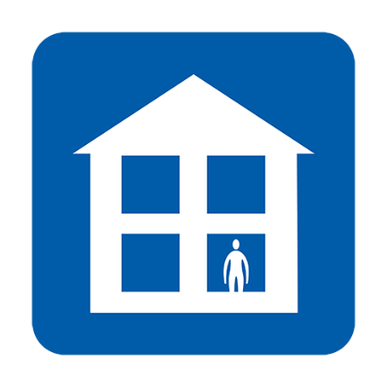  Nie idź do pracy , szkól , przychodni Gp, apteki, szpitala | 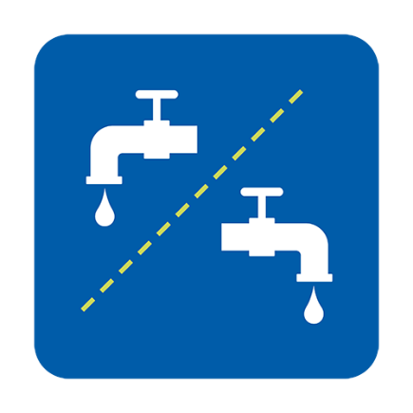  Użyj oddzielnych sprzętów,lub zdezynfekuj po użyciu | 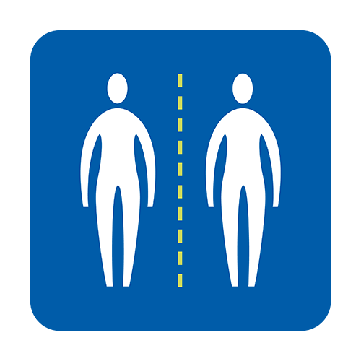  Unikaj kontaktu z ludzmi
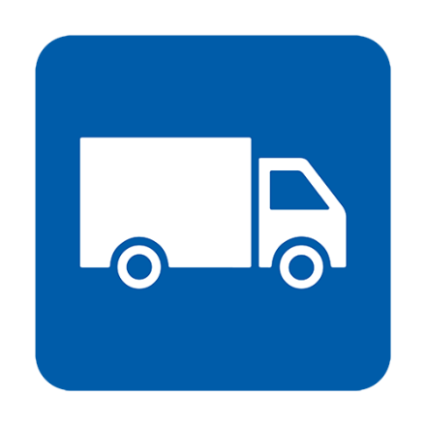  Zamów lekarstwa/ jedznie z dostawa do domu | 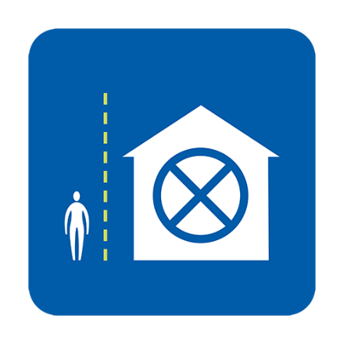  Nie przyjmuj gości | 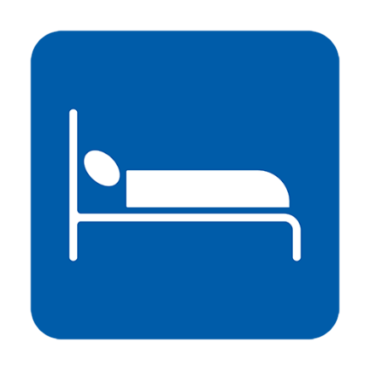  Spij sam w miarę możliwości
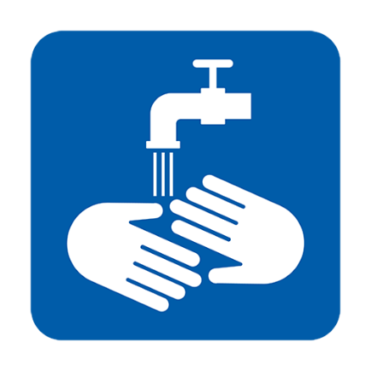  Regularnie myj ręce | 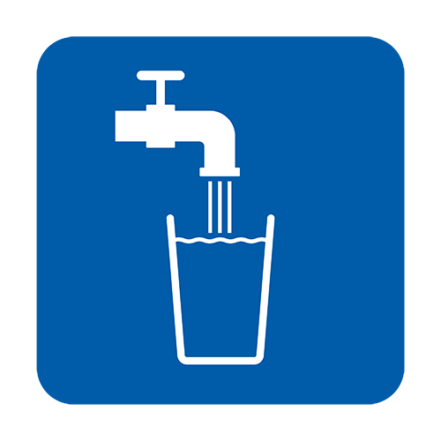  Pij dużo wody | Zastosuj paracetamol

Kiedy skontaktować sie z NHS 111?
- Kiedy czujesz się na tyle zle ze nie możesz wykonywać rzeczy które normalnie byś robił jak oglądać telewizje, korzystać z telefonu, czytac, czy nie możesz wstać z łóżka
- Czujesz ze nie możesz poradzić sobie z objawami
- Jeżeli objawy sie nasila
- Jeżeli symptomy nie poprawia się w ciagu 7 dni

Jak skontaktowac sie z NHS 111?
Możesz skorzystać z serwisu online NHS 111 online coronavirus service aby dowiedzieć się jak postępować .Jeżeli nie masz dostępu do serwisu online, zadzwoń pod bezpłatny number 111. Możesz poprosić o tłumacza.
Martwisz się o swój status imigracyjny?
Wszystkie usług NHS związane z koronawirusem sa darmowe bez względu na stan imigracyjny, obejmuje to badanie i leczenie, nawet w przypadku jak wynik testu będzie negatywny. Szpitale dostały zalecenie, kontrole imigracyjnej nie są wymagane w przypadku chorych zarażonych COVID-19, jak również poddanych leczeniu.

Jak zapobiegać rozprzestrzenianiu się wirusa?
- Często myj ręce używając mydła i wody przez conajmniej 20 sekund
- Jeśli podejrzewasz że możesz być chory, zostań w domu i dbaj o higienę

Porady są w oparciu o wytyczne w zakresie zdrowia i informacji udzielone przez NHS, i dotyczy się wszystkich mieszkających w UK, bez względu na kraj pochodzenia. Po więcej informacji ;

- Government’s Guidance in Polish: https://www.gov.uk/government/publications/covid-19-guidance-on-social-distancing-and-for-vulnerable-people
- NHS Guidance: https://www.nhs.uk/conditions/coronavirus-covid-19/
- WHO: https://www.who.int/news-room/q-a-detail/q-a-coronaviruses

Version 2 [16.03.2020]

